# Содержание

Введение 4

Теоретическая часть 6

1.1 Информационные технологии для управления и принятия

решений 6

1.2 Программные продукты для автоматизации предметной области 10

1.3 Выводы 12

Проектная часть 13

2.1 Описание предметной области 13

2.2 Необходимость автоматизации предметной области 13

2.3 Реализация автоматизации процессов предметной области 14

2.3.1 Процессы стратегического планирования 14

2.3.2 Процессы анализа движения денежных средств 24

2.4 Выводы 40

Заключение 42

Список литературы 43

# Введение

Данная тема актуальна из-за того, что в наше время любое предприятие заинтересовано улучшением ведения учета каких-либо счетных сведений.

Один из основных элементов стратегии развития предприятия - финансово-экономический учет - система информационного обеспечения бизнеса, охватывающая все уровни управления и все процессы компании. Он объединяет в себе не только сбор, но и анализ информации о материальных средствах, банковские операции, налоговый учет и т.д. Для повышения производительности предприятия, необходимо создание автоматизации расчетов для финансово-экономического учета.

Целью курсовой работы является рассмотрение программного обеспечения, с помощью которого можно производить расчеты и операции для полной автоматизации ведения финансово-экономической политики в предприятии. Чтобы достичь поставленной цели, необходимо:

1. Исследовать технологии для управления и принятия решений;
2. Рассмотреть программные продукты, необходимые для автоматизации;
3. Составить описание предметной области;
4. Изучить необходимость автоматизации предметной области;
5. Осуществить способы реализации автоматизации процессов предметной области. Это процессы стратегического планирования и процессы анализа движения денежных средств.

Объектами исследования выступают два предприятия:

1. Первое предприятие состоит из трёх региональных подразделений – Москва, Тула и Серпухов. У каждого 3-5 видами продукции в каждом.
2. Второе предприятие состоит из 3 подразделений. У каждого информация о поступлениях и платежах.

Предмет исследования – стратегическое планирование и анализ движения денежных средств для объектов исследования.

Работа изложена на 37 листах. Присутствует введение, теоретическая и практическая части, заключение и список литературы. В работе представлено 45 рисунков. В списке литературы содержится 5 источников.

# Теоретическая часть

**1.1 Информационные технологии для управления и принятия решений**

**Информационная система управления** – комплекс информации, экономико-математических методов и моделей, технических, программных, других средств и специалистов. Группировка информационных систем управления подчиняется виду процессов, уровню управления, области функционирования объекта, степени автоматизации управления.

**По видам процессов управления информационные системы делятся на:**

1. Информационные системы управления, необходимые для автоматизации всякого рода технологических процессов.
2. **Информационные системы** управления организационно-технологическими процессами, которые представляют собой многоуровневые системы, которые сочетают в себе **информационные системы** управления технологическими процессами и управления предприятиями.
3. Информационные системы организационного управления, которые предназначены для автоматизации функций управленческого состава. К этому классу информационных систем относятся информационные системы управления, как промышленными фирмами, так и непромышленными экономическими объектами – предприятиями сферы услуг.
4. Интегрированные информационные системы предназначены для автоматизации всех функций управления фирмой и охватывают весь цикл функционирования экономического объекта.
5. Корпоративные информационные системы используются для автоматизации всех функций управления фирмой, имеющей территориальную разобщенность между подразделениями, офисами, филиалами и так далее.
6. Информационные системы научных исследований обеспечивают решение научно-исследовательских задач на базе экономико-математических методов и моделей.
7. Обучающие информационные системы используются для подготовки специалистов в системе образования, при переподготовке и повышении квалификации работников различных отраслей экономики.

Большое количество задач сводится к методу принятия решения. Сам же процесс принятия решений носит:

1. подсознательный характер;
2. образ, основанный на суждениях;
3. рациональный характер.

Очень часто к процессу принятия решения вовлекается некоторое количество менеджеров, ответственных за решения той или иной задачи. Воздействует на этот процесс большое количество факторов. Лицо, принимающее решение в процессе принятия решения опирается на множество методов, описанных в современной экономической теории, а также на собственную интуицию.

Главным элементом преобразования информации является процесс принятия решений. Существует разница между понятиями «принятие решений» и «процесс принятия решений». Процесс принятия решений – это процесс создания различных вариантов решений, а принятиерешения – это выбор самого хорошего варианта из нескольких.

Основные фазы процесса принятия решений:

1. Разработка решения;
2. Утверждение решения;
3. Исполнение решения.

Процесс принятия решения – это технология получения, осмысления и преобразования данных.

Принятие управленческих решений предполагает использование следующих факторов:

1. Иерархии – менеджеры обычно передают свои полномочия в принятии решений ближе к уровню, на котором имеется гораздо больше необходимой информации.
2. Целевых межфункциональных групп – члены группы отбираются из различных подразделений и уровней управления с целью использования их специальных знаний и опыта.
3. Формальных правил и процедур – часто замедляет инновационные процессы и затрудняет внесение поправок в планы.
4. Горизонтальных связей;
5. Планов – использование планов в принятии решений.

Задача принятия решения имеет два главных варианта:

1. Задача выбора – выбрать или отвергнуть некоторое количество вариантов из состава возможных.
2. Задача распределения ресурсов – каждый из рассматриваемых вариантов учитывается в соответствии с его приоритетом.

Процессы принятия решений в различных сферах деятельности во многом аналогичны. Поэтому необходим универсальный метод поддержки принятия решений, соответствующий естественному ходу человеческого мышления.

Часто экономические, социальные, политические, медицинские проблемы имеют небольшое количество вариантов решений. Чаще всего, выбирая одно решение из всех возможных, лицо, которое принимает решение, следует только интуитивным представлениям. Из-за этого процесс принятия решения имеет неопределенный характер, что естественно сказывается на качестве принимаемых решений.

С целью придания ясности процесс подготовки принятия решения на всех этапах сопровождается количественным выражением таких категорий как «желательность», «предпочтительность», «важность» и т.п.

Задачи принятия решения можно рассмотреть следующим образом. Пусть имеются:

1. Несколько однотипных объектов, действий и т.п.;
2. Основная задача сравнения альтернатив;
3. Несколько групп однотипных факторов, влияющих на отбор альтернатив;

Требуется каждой альтернативе поставить в соответствие приоритет, получить рейтинг альтернатив. Кроме того, чем более предпочтительна альтернатива по избранному критерию, тем выше ее приоритет. Принятие решений основывается на значениях приоритетов.

Для процесса принятия решения все решения можно разделить на несколько больших групп:

1. решения, основанные на теории управления;
2. решения, основанные на модели Карнеги;
3. решения, основанные на модели инкрементального процесса принятия решения;
4. решения, основанные на модели мусорного ящика.

На сегодняшний момент времени, скорость является главным и одним из самых важнейших оружий в конкурентной борьбе в развивающихся отраслях. Компании обязательно должны учиться принимать решения настолько быстро, насколько это возможно. Менеджеры должны быть на одной волне, должны стремиться к согласованности, а так же быть рискованными и двигаться только вперед.

**1.2 Программные продукты для автоматизации предметной области**

Автоматизация бизнеса – это не только единые информационные базы, но и средства управления деятельностью компании. К ним относятся тех. обеспечение и т.д. С помощью автоматизации можно вести учет товарооборота, денежного потока, учитывая при этом большое количество факторов.

Техническое обеспечение - это комплекс технических средств, существующий для работы информационной системы, а также соответствующая документация данных средств и технологические процессы.

Эволюция технического обеспечения, которое включает в себя аппаратные, коммуникационные средства, ПО, проходит неравномерно. Развитие компьютерной техники пока происходит в геометрической прогрессии. Каждые четыре года происходит удвоение производительности компьютеров.

При выборе ПО системы автоматизации бизнес-процессов можно пойти двумя путями:

1. Использование типового продукта;
2. Разработка и внедрение индивидуального программного обеспечения.

При правильном выборе программы необходимо задать ряд важных вопросов:

1. Какие процессы планируется автоматизировать?
2. Будет ли соответствовать функционал программы нужным задачам?
3. Можно ли перенастроить программу под конкретную бизнес-практику?
4. Можно ли быстро изменить систему без прекращения ее эксплуатации при изменениях бизнес-процессов?
5. Удобна ли система в использовании?
6. Имеется ли возможность интеграции с имеющимися сервисами или программами автоматизации?
7. Кто и как будет осуществлять техподдержку ПО?

Моментально дать ответ на вопрос, сколько будет стоить автоматизация бизнеса для компании, очень сложно. Стоимость разного программного обеспечения зависит от таких факторов:

1. задачи, которые программное обеспечение призвано решать;
2. вид программы;
3. ресурсы, которые необходимы для внедрения;
4. количество подключенных к системе рабочих мест.

Классификация компьютерных технологий по типу пользовательского интерфейса:

1. Пакетные – пользователь получает только результаты работы технологии;
2. Диалоговые и сетевые – пользователь взаимодействует с результатами на индивидуальном компьютере.

Современные технические средства по своему составу и функциональным возможностям очень разнообразны. Компьютерная техника предназначена для реализации комплексных технологий обработки и хранения информации, является базой интеграции всех современных технических средств обеспечения управления информационными ресурсами.

Программные средства автоматизации офиса делятся на системные и прикладные программы.

К системным программам относятся:

1. Тестовые.
2. Диагностические программы.
3. Антивирусные программы.
4. Операционные системы.
5. Командно-файловые процессоры.

Прикладные программные средства обеспечения управленческой деятельности классифицируются следующим образом:

1. Системы подготовки текстовых документов.
2. Системы обработки финансово-экономической информации.
3. Системы управления базами данных.
4. Личные информационные системы.
5. Системы подготовки презентаций.
6. Системы управления проектами
7. Экспертные системы и системы поддержки принятия решений.
8. Системы интеллектуального проектирования и совершенствования систем управления.
9. Прочие системы.

Одним из наиболее популярных программных продуктов является пакет Microsoft office. Типовые решения созданы для автоматизации учета многих предприятий, как в комплексе, так и отдельные участки учета. Они разработаны с учетом мировых стандартов, детального анализа работы компаний и опыта успешных автоматизаций предприятий. В настоящее время имеется достаточно большое количество различных решений для определенных компаний.

Microsoft Excel для бухгалтерии и автоматизации предметной области.

Даже в тех организациях, где система «автоматизирована», не обходятся без использования Excel. Поскольку в программных продуктах, которые используются для автоматизации, заложены общие принципы построения отчетов, а каждое предприятие — уникально, сложно унифицировать всю отчетность в специализированных программных продуктах, а иногда — и невозможно это сделать. Менеджер по продажам ведет систематизированную работу с клиентами. Секретарь ведет учет всех локальных нормативных актов, корреспонденции и готовит диаграммы для совещания. Экономист обрабатывает первичную информацию и вычисляет показатели работы компании. Электронные таблицы — одна из самых популярных программ, используемых сотрудниками различных служб. Возможность использовать формулы — одна из базовых функций программы. Она автоматизирует процесс подсчета данных в таблице, без вычисления на калькуляторе. Так же программа имеет возможность протягивание формул, т.е. можно протянуть формулу в таблицах, не прописывая её несколько раз. Кроме непосредственных обязанностей бухгалтеру могут добавить функции по подготовке коммерческих предложений, расчета договорных цен. Для выполнения расчетов необходимо применять различные коэффициенты и поправки, а также конвертировать цены. Особенностью excel является работа с огромными таблицами и несколькими листами с этими таблицами. При работе с большими таблицами необходимо знать основные горячие клавиши, которые облегчат работу с таблицами и не дадут в них потеряться. Для поиска нужных данных можно использовать поиск, фильтр или через параметры формата ячеек.

Если технологию процедур принятия решений разбить на фазы принятия управленческих решений, то можно определить участие информационных систем в процессе принятия решений.

Отвечая на вопрос, “какие выгоды приносит использование компьютеров или комплексной автоматизации деятельности предприятия”, необходимо учитывать некоторые особенности компьютерных технологий: во-первых, происходит снижение операционных издержек; во-вторых, выгода формируются благодаря повышению качества управленческих решений.

Экономическая модель предприятия, реализованная в управленческом учете. Схема управления по следующим этапам:

1. Планирование работ.
2. Сбор и анализ данных о происходящих процессах.
3. Анализ соответствия фактических результатов плановым показателям.
4. Разработка процедур, снижающих влияние отрицательных факторов, к которым можно отнести снижение рыночного спроса или изменение стоимости комплектующих изделий.
5. Адаптация дальнейших планов работ с учетом сложившихся условий.  
   При всей своей очевидности данная схема управления предприятием на практике не имеет уникальных решений. Она формируется с учетом специфики и масштабности производства, существующего управления уровня детализации задач.

**1.3 Выводы**

В теоретической части курсовой были рассмотрены технологии для автоматизации и принятия решения, а так же программные средства, предназначенные для этого, и их классификация.

Данные, полученные нами в ходе изучения теории автоматизации принятия решения необходимы нам для того, чтобы понять, какая система автоматизации и какое ПО нам необходимо.

Так же из теории было выяснено, что такое технологии принятия решений, можно ли их использовать для увеличения аналитических способностей пользователей.

Рассмотренные системы – лишь небольшой кусочек из огромного количества аналогов. Что решит выбрать организация – зависит от огромного количества факторов – начиная от цели, заканчивая стоимостью. Компания должна самостоятельно выбирать, какое программное обеспечение нужно, какие она ожидает результаты ее работы, сколько она заплатит за ее установку и обслуживание. От всех этих факторов зависит срок службы автоматизация принятия решения и соответственно прибыль от этой системы.

# Проектная часть

**2.1 Описание предметной области**

При работе любого предприятия, стратегические решения – одно из самых важных составляющих. К этим решениям относятся: постановка способы достижения различных целей, составление стратегических планов, которые помогут решать финансовые вопросы.

Стратегическое планирование производится не только во время появления предприятия, но и во время его работы. Такое планирование быстро и эффективно определяет стратегию для решения задач во время резко сменяющихся условий.

Люди, владеющие предприятиями, ставят цели и задачи, одной из которых всегда является эффективная и правильная работа с финансами, так как это очень необходимо как раньше, так и сейчас.

От того, насколько плодотворный финансовый учет, зависит вся производительность предприятия в целом. Компания всегда имеет право записывать бухгалтерский учет в бумажном виде, а все вычисления с анализами производить вручную. Невольно напрашивается вопрос: будет ли это лучше автоматических расчетов, смогут ли люди делать верные расчеты вручную, и будет ли это все эффективно? При ответе на данный вопрос, нужно учитывать то, что люди не роботы, и им свойственно ошибаться, тем более при расчетах. Поэтому ввод автоматизации уменьшит количество арифметических ошибок, что поможет сделать расчеты более точными.

**2.2 Необходимость реализации предметной области**

Как же поможет автоматизация компаниям? Самое главное, что делает автоматизация - помогает избежать ошибки человеческого фактора, вести отчетность. Автоматизация способствует эффективной работе предприятия, помогает проводить учет финансовых операций, проводить анализ эффективности работы и производительности предприятия, а также экономить время сотрудников. Поэтому автоматизация так необходима в нынешнее время в любой – крупной и даже маленькой компании, у которой нет большого количества сотрудников для подсчета бухгалтерского учета.

**2.3 Реализация автоматизации процессов предметной области**

**2.3.1 Процессы стратегического планирования**

Исходные данные:

1. Наименование проектов подразделений, максимальный объем выпуска продукта, затраты на единицу выпускаемого продукта, рыночная цена на единицу продукта каждого подразделения;
2. Собственные средства предприятия, кредитный процент, депозитный процент, целевая установка по прибыли организации (Рис. 7);

По каждому подразделению создаем графы «затраты на проект» и «прибыль от реализации проекта». В каждой таблице в первой строк соответствующих граф записываем следующие формулы и перенесем их на остальные ячейки граф.

Формула для вычисления затрат на проект: «Максимальный объем выпуска продукта» * «Затраты на единицу выпускаемого продукта» (рис. 1, 3, 5)

Формула вычисления прибыли от реализации проекта: «Рыночная цена за единицу выпускаемого продукта» * «Затраты на единицу выпускаемого продукта» - «Максимальный объем выпуска продукта» * «Затраты на единицу выпускаемого продукта» (рис. 2, 3, 4)

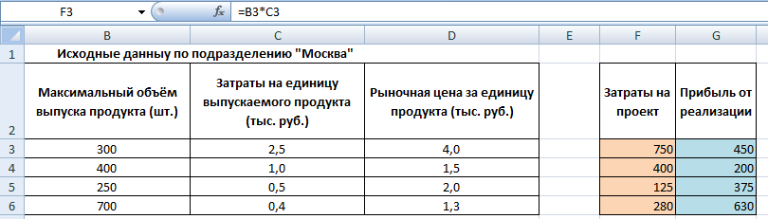

Рисунок 1 – Исходные данные по подразделению «Москва». Вычисление затрат на проект

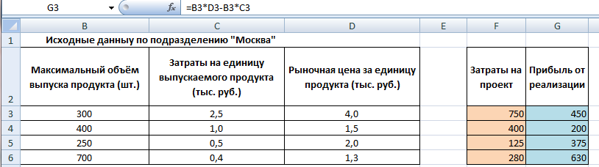

Рисунок 2 – Исходные данные по подразделению «Москва». Вычисление прибыли

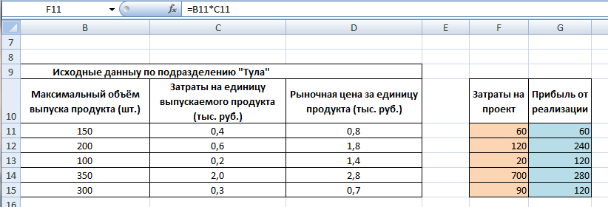

Рисунок 3 – Исходные данные по подразделению «Тула». Вычисление затрат на проект

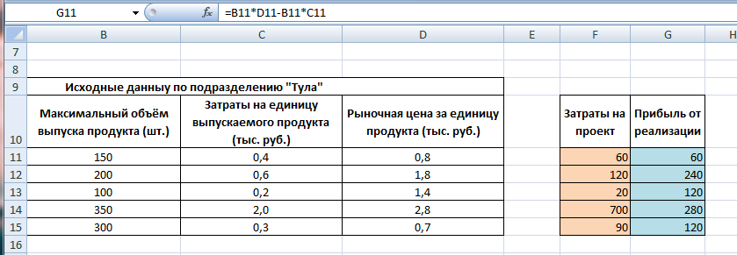

Рисунок 4 – Исходные данные по подразделению «Тула». Вычисление прибыли

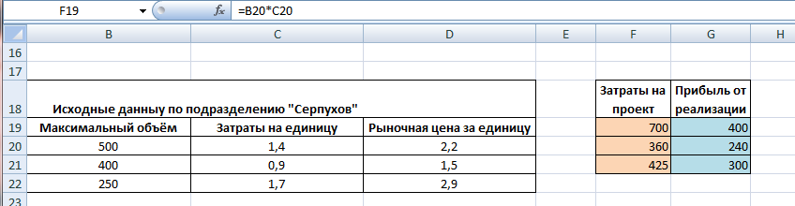

Рисунок 5 – Исходные данные по подразделению «Серпухов». Вычисление затрат на проект

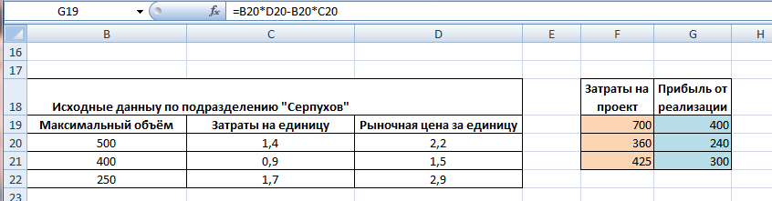

Рисунок 6 – Исходные данные по подразделению «Серпухов». Вычисление прибыли

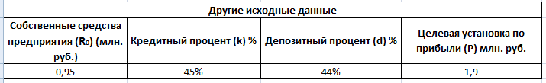

Рисунок 7 – Исходные данные по предприятию

**Оценка потенциала предприятия**

Имеющиеся проекты подразделений «М», «Т» и «С» объединяем в общий список и составляем таблицу с оценками эффективности по отдаче на единицу затрат каждого проекта. Затем сортируем проекты по убыванию их эффективности и результат занесём в графу «приоритет» следующей таблицы (рис. 8).

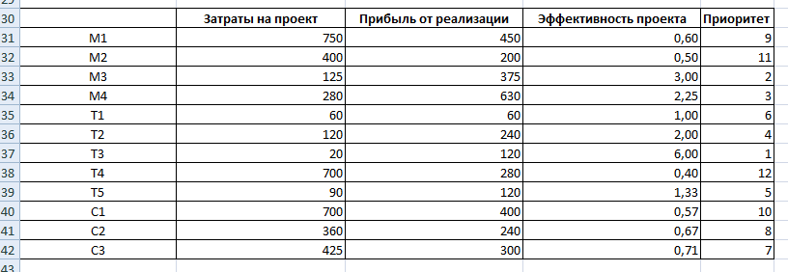

Рисунок 8 – Общая таблица до сортировки

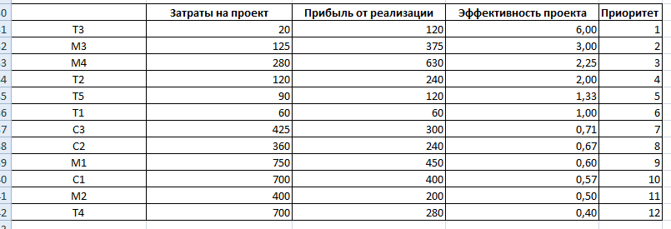

Рисунок 9 – Общая таблица с сортировкой

Считаем суммарные затраты и суммарную прибыль проектов и вносим результаты в новые столбцы таблицы: «Суммарные затраты» и «Суммарная прибыль». Для этого следует скопировать данные затрат на проект и прибыли от реализации проекта Т3 в столбцы «Суммарные затраты» и «Суммарная прибыль» этого же проекта. Далее в ячейке столбца «Суммарные затраты» ввести формулу: абсолютная ссылка на ячейку затрат на проект Т3 + относительная ссылка на ячейку затрат на проект М3 (рис. 11). Переносим эту формулу на оставшиеся ячейки столбца. Аналогично вычисляем суммарную прибыль по данным из столбца «прибыль от реализации проекта» (рис. 12).

Расчёт суммарных затрат и суммарного эффекта по проектам подразделений «Москва», «Тула» и «Серпухов» (рис. 11).

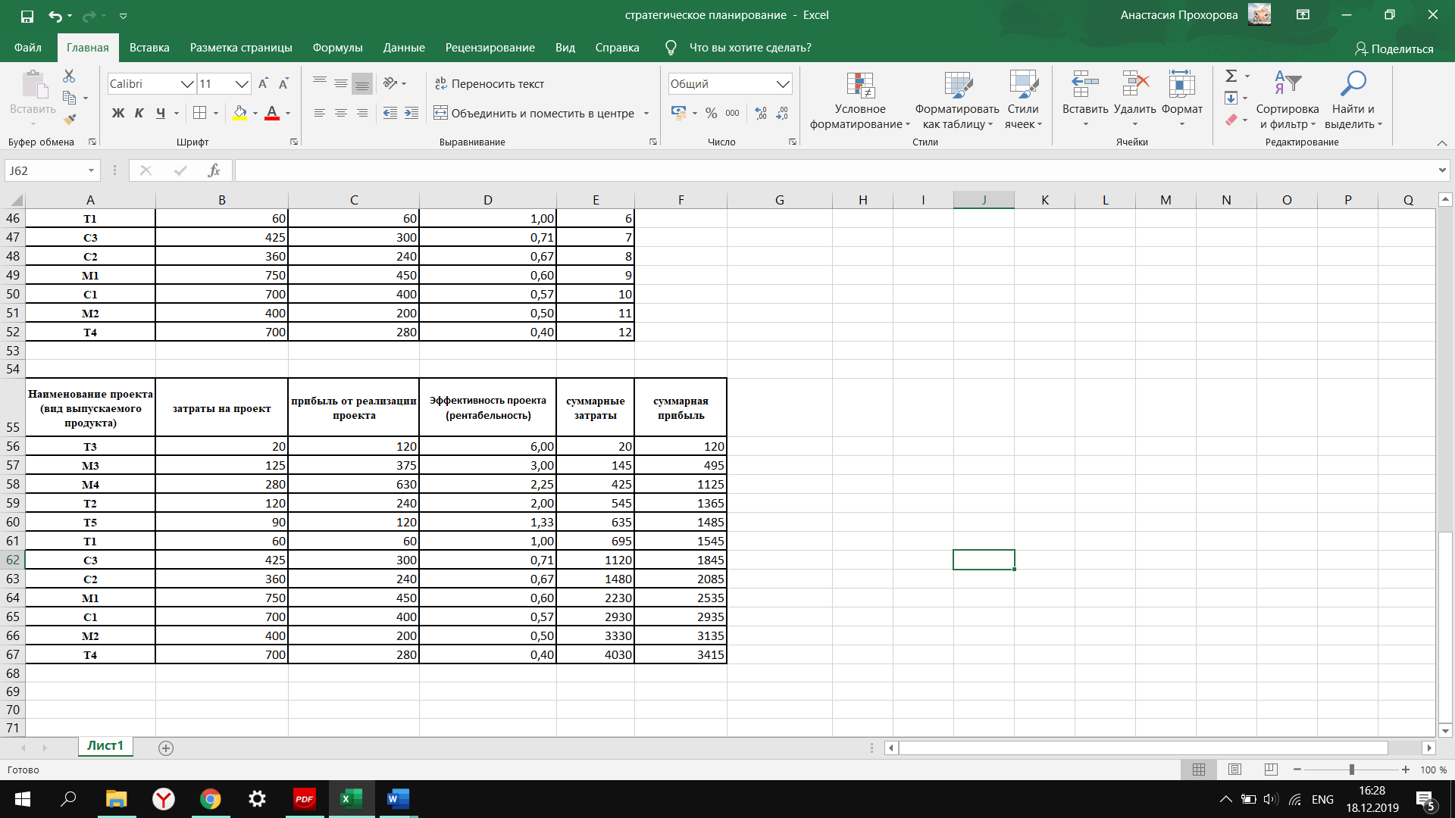

Рисунок 10 – таблица «Затраты-эффект»

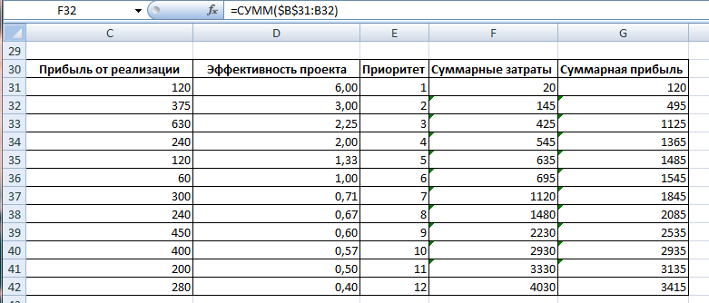

Рисунок 11 – Вычисление суммарных затрат

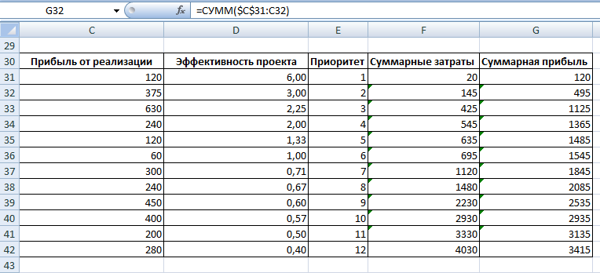

Рисунок 12 – Вычисление суммарной прибыли

Строим график зависимости суммарной прибыли от суммарных затрат (рис. 14).

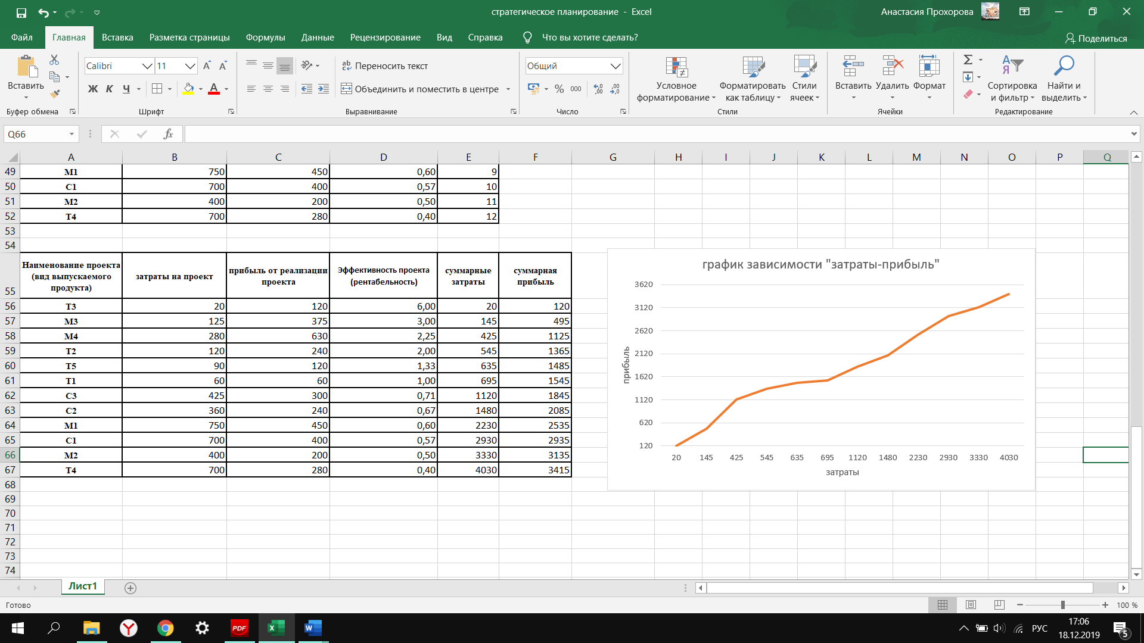

Рисунок 14 – График «затраты-прибыль»

Потенциал организации – 3415 тыс. руб. – достаточен для получения прибыли в размере 1950 тыс. руб.

**Определение объёма ресурсов, требуемых для достижения поставленной цели**

Рассчитаем по полученным данным объём ресурсов (Vтреб.), требуемый для достижения цели:

Vтреб. = 1120 + (1950 – 1845)/0,67 = 1277 тыс. руб.

Из этого можно сделать вывод о том, что для реализации проектов требуется как минимум 1277 тыс. рублей, при условии, что организация не будет обращаться к помощи кредитов и инвестиций.

**Выбор минимального объёма ресурсов R, для достижения поставленной цели с учётом рассмотрения направления части собственных средств во внешние проекты с депозитным процентом d**

Из исходных данных: организация может положить часть своих денег на депозит под 44%. Собственных средств (R0) у организации – 0,95 млн. руб.

Рассмотрим возможность и целесообразность инвестиции части своих собственных средств во внешние проекты.

Рассмотрим вклад на депозит как проект с эффективностью d = 0,44 и неопределенным объёмом вклада.

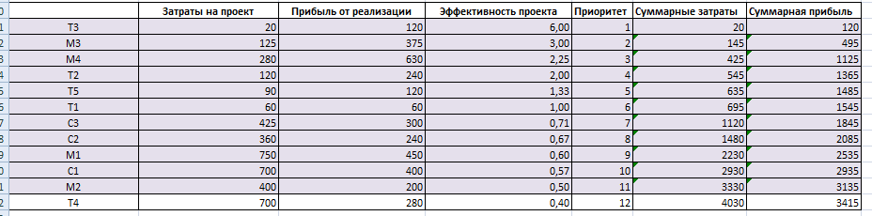

Рисунок 15 – Рассматриваемые для депозита проекты

Проекты, находящиеся, в выделенной зоне (рис. 15) имеют эффективность больше 0,44, именно их мы и будем рассматривать.

R1=3330 - суммарные вложения в собственные проекты.

Так как R1> R0, то часть собственных средств нецелесообразно инвестировать во внешние проекты с депозитом d. Следовательно, организация не имеет свободных собственных средств, которые можно было бы выгодно вложить во внешние проекты. Поэтому случай инвестиции рассматриваться не будет.

Теперь оценим возможность, а также целесообразность взятия кредита под кредитный процент k (в нашем случае k = 45%)

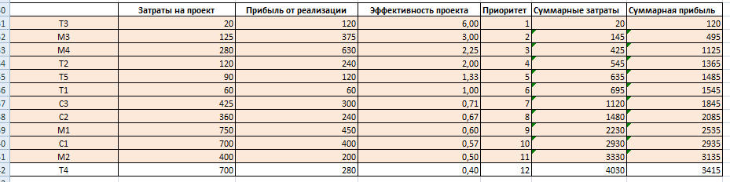

Рисунок 16 – Рассматриваемые для кредита проекты

Проекты, находящиеся в выделенной зоне (рис. 16) имеют эффективность больше 0,45, именно их мы и будем рассматривать.

В данной ситуации R2 = 3330 тыс. руб. Так как R2 > R0, взятие кредита целесообразно в объёме ΔR = R2 – R0 , т.е. ΔR = 3330 – 1100 = 2230 тыс. руб.

Пока что мы оценили только максимальный объём кредита без учёта целевой установки – достижения прибыли в 1950 тыс. руб. Найдем максимальную сумму прибыли, возможную при взятии кредита (под кредитный процент k = 45%):

Пmax= 2935 + (1100 – 2930) * 0,57 + (3330 – 1100) * (0,5 – 0,44) = 2154 тыс. руб.

Следовательно, можно сделать вывод о том, что достичь намеченной цели – добиться прибыли в 1950 тыс. руб. возможно.

Vтреб. = 1277 тыс. руб.

Изменим таблицу «затраты - эффект» следующим образом:

1) удалим из неё строки по проектам, эффективность от реализации которых меньше кредитного процента

2) из значений эффективности проектов тех строк, где суммарные затраты превышают собственные средства R0 (за исключением первой по порядку строки – назовём её граничной строкой), вычтем величину кредитного процента (k).

3) граничную строку (проект С3) разобьём на две – строку, включающую суммарные затраты до величины собственных средств (включительно) и строку, в которой суммарные затраты больше величины собственных средств. Полученные данные представим в следующей таблице (рис. 17):

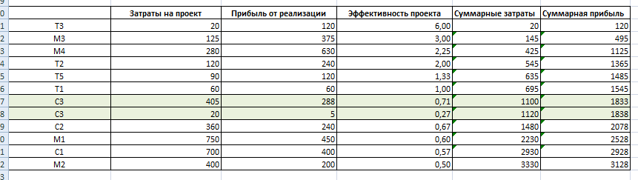

Рисунок 17 – Таблица с разделением граничной строки

Рассчитаем сумму прибыли, которую можно получить с учётом взятия кредита для граничной строки (под кредитный процент k = 45%):

Пгран= 1545 + (1100 – 695) * 0,71 + (1120 – 1100) * (0,71 – 0,44) = 1838 тыс. руб.

R = 1100 + (1950 – 1833) / 0,27 = 1533 тыс. руб.

Таким образом, для достижения цели – прибыли в сумме 1950 тыс. руб. – необходимо затратить 1533 тыс. руб., причём 1100 тыс. руб. из этой суммы – собственные средства, а 433 тыс. руб. – заёмные средства.

Так как инвестирование собственных средств во внешние проекты не рассматривается, то ΔR=0. Следовательно, минимальный объём внутренних ресурсов R* равен величине R.

**Распределение ресурсов по подразделениям. Выводы по каждому**

Для данного случая распределим ресурсы в объёме 1533 тыс. руб. между подразделениями «М», «С» и «Т».

Объём ресурсов, выделяемый подразделению «М» составит:

V«м» = 458 тыс. руб.

Объём ресурсов, выделяемый подразделению «Т» составит:

V«т» = 290 тыс. руб.

Объём ресурсов, выделяемый подразделению «С» составит:

V«с» =785 тыс. руб.

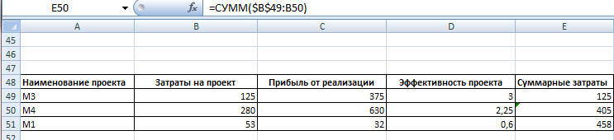

Рисунок 18 – расчет суммарных затрат по подразделению «Москва»

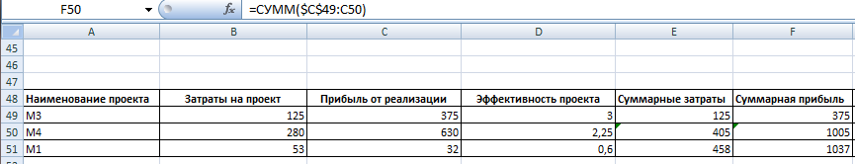

Рисунок 19 – расчет суммарной прибыли по подразделению «Москва»



Рисунок 20 – приоритет включения в стратегический план проектов подразделения «Москва»

Из числа проектов подразделения «Москва» (рис. 18 - 19) полностью исключен проект «М2».

Проекты «М4» и «М3» на 100% будут включены в стратегический план, а проект «М1» будет включен на 8%.

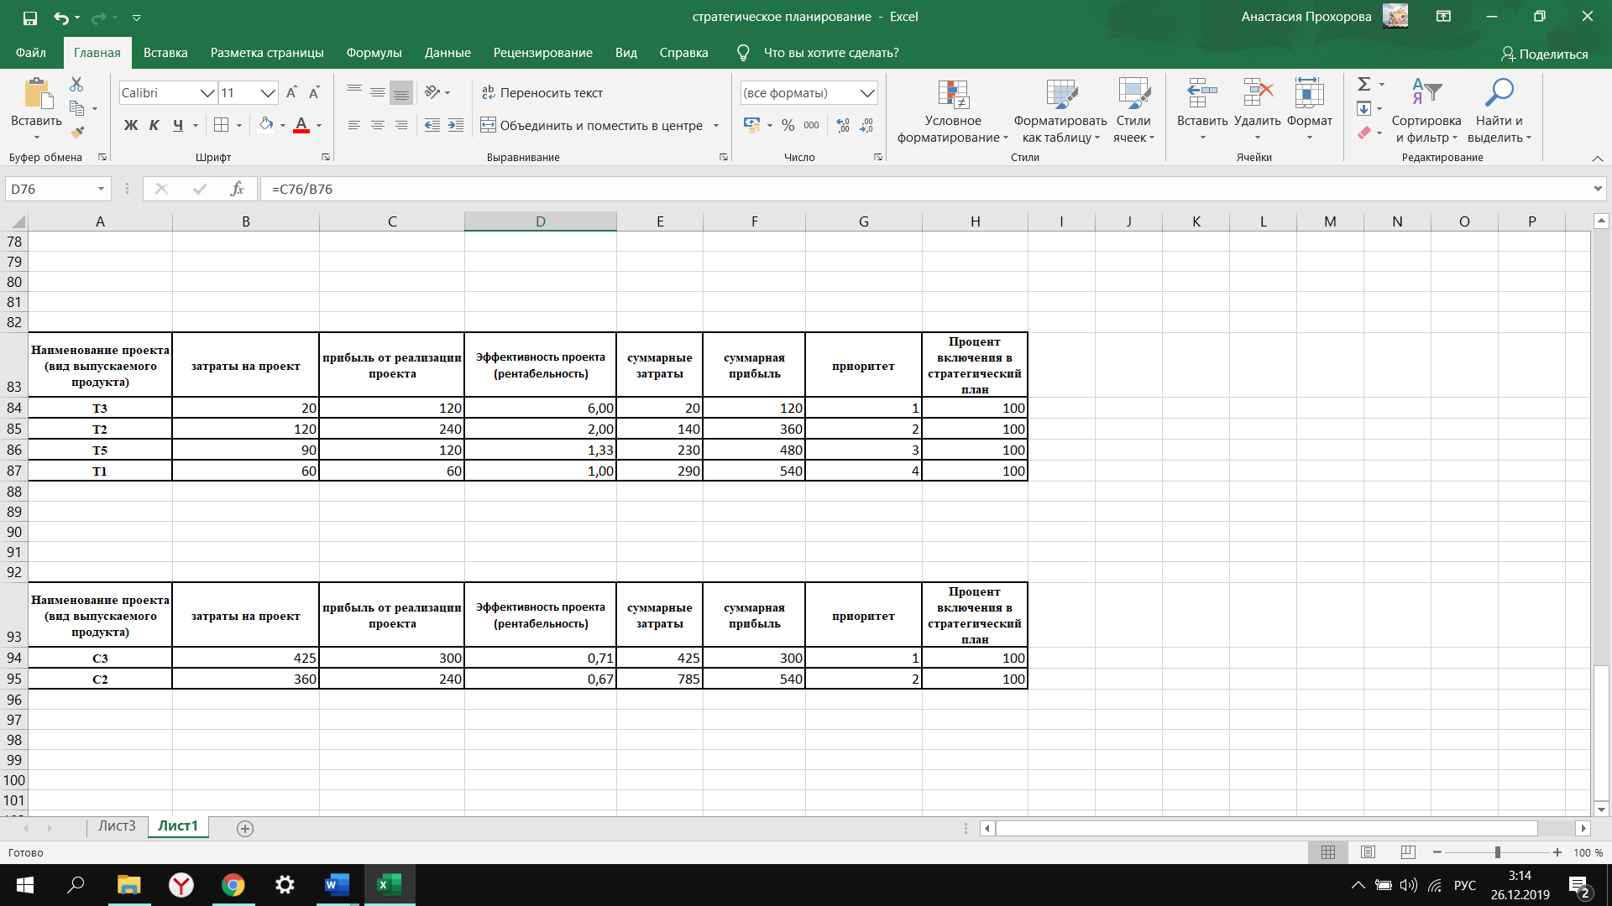

Рисунок 21 – приоритет включения в стратегический план проектов подразделения «Тула»

Из числа проектов подразделения «Тула» (рис. 21) будут включены в план на 100% все проекты.



Рисунок 22 – приоритет включения в стратегический план проектов подразделения «Серпухов»

Из числа проектов подразделения «Серпухов» (рис. 22) будут включены в план на 100% проекты «С3» и «С2», проект «С1» исключен из плана.

**2.3.2 Процессы анализа движения денежных средств**

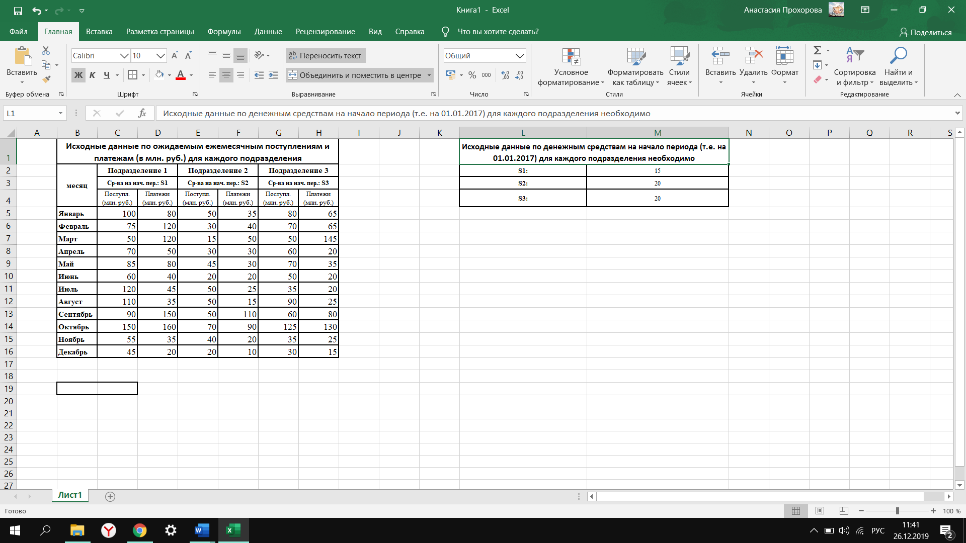

Рисунок 23 – Исходные данные по поступлениям и платежам



Рисунок 24 – Исходные данные по денежным средствам на начало периода

Дано предприятие, состоящее из трех подразделений, а также ожиданий по их платежам и поступлениям за каждый месяц и материальным средствам на начало работы (рис. 23 - 24).

**Для каждого подразделения прогноз наличия и движения денежных средств по периодам**

Для выполнения задачи следовало заполнить данными по всем подразделениям таблицы следующего вида (рис.25):

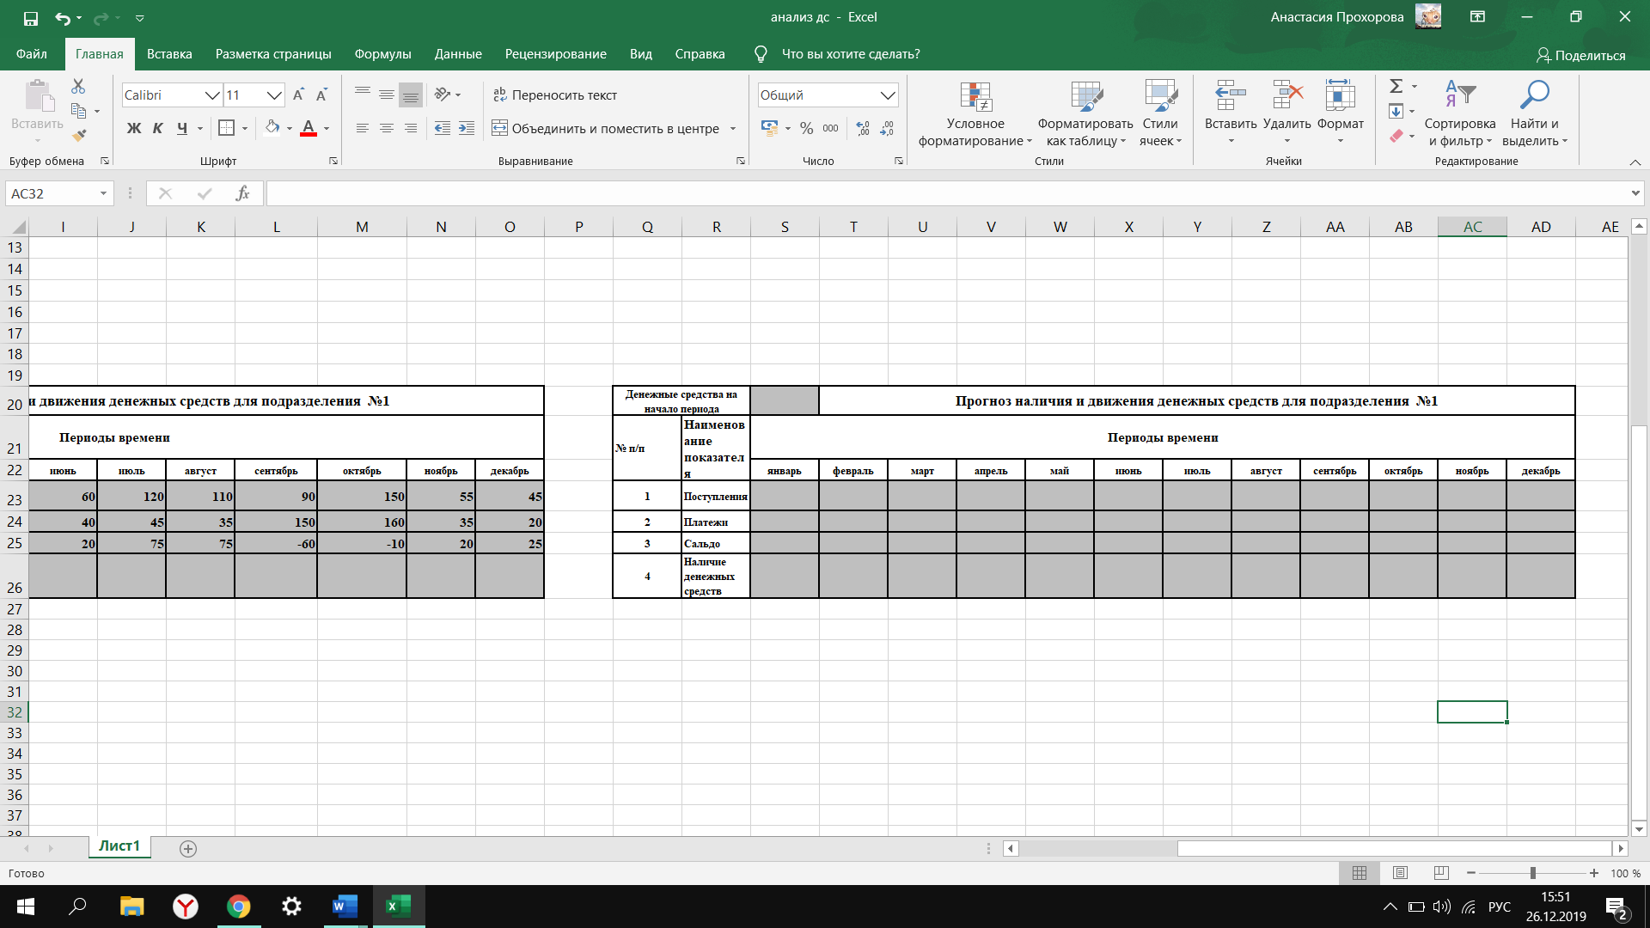

Рисунок 25 – Шаблон таблицы

Для 1 подразделения заполняем исходные и другие данные (рис. 26):

Рассчитываем сальдо по формуле «поступления - платежи», для этого вводим в ячейку «сальдо» за январь следующую формулу и переносим ее на ячейки остальных месяцев.

В ячейку «наличие денежных средств» за январь вставляем сумму значения денежных средств на начало периода и значения сальдо за январь.

В ячейку «наличие денежных средств» за февраль вставляем сумму значения денежных средств на начало периода и значения сальдо за февраль и переносим ее на остальные месяцы.

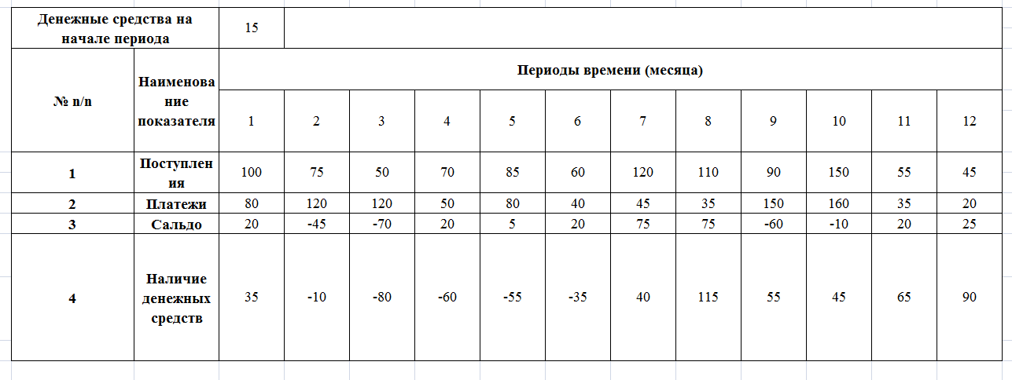

Рисунок 26 – Исходные данные подразделения 1 в таблице прогноза

Построим графики зависимости поступлений, платежей, сальдо и наличия денежных средств от месяцев (рис. 27 - 30).

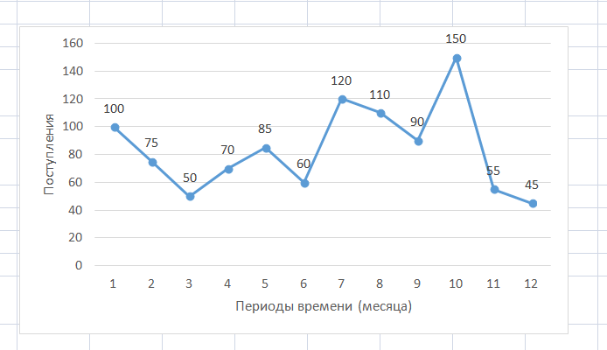

Рисунок 27 – график поступления денежных средств для подр.1

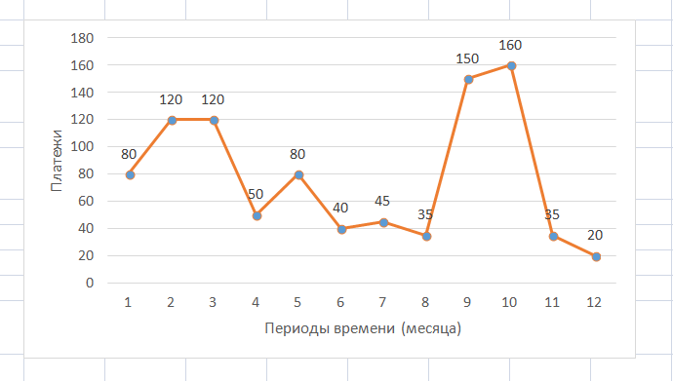

Рисунок 28 – график платежей для подр.1

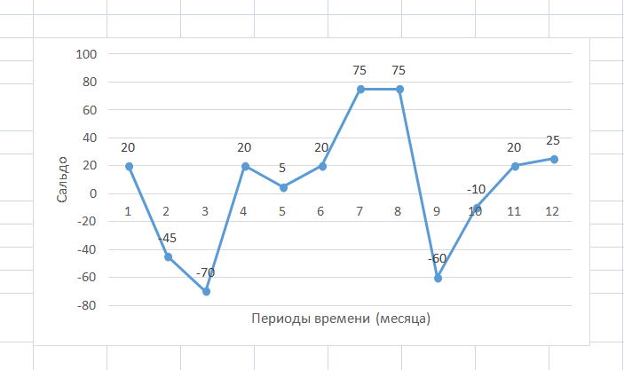

Рисунок 29 – график зависимости сальдо от периода времени для подр.1

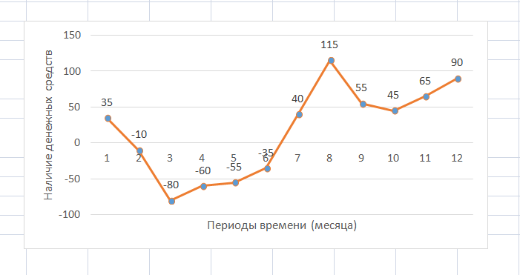

Рисунок 30 – график зависимости наличия денежных средств от периода времени для подр.1

Аналогичные действия произведем и с подразделением 2. Для 2 подразделения итоговые данные таковы (рис. 31):

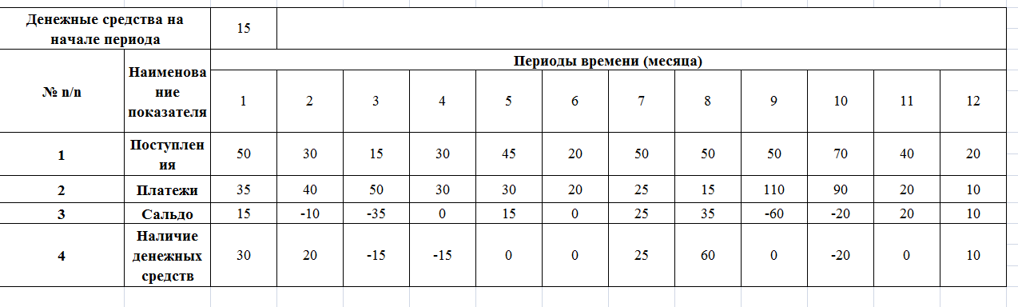

Рисунок 31– таблица прогноза наличия денежных средств для подразделения 2

Построим графики зависимости поступлений, платежей, сальдо и наличия денежных средств от месяцев (рис. 32 - 35).

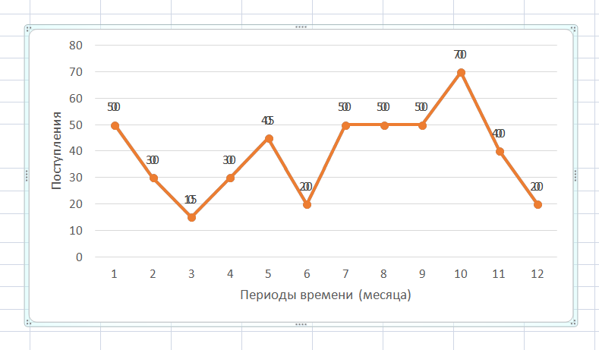

Рисунок 32 – график поступления денежных средств для подр.2

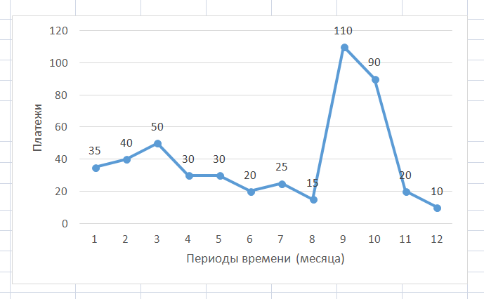

Рисунок 33 – график платежей для подр.2

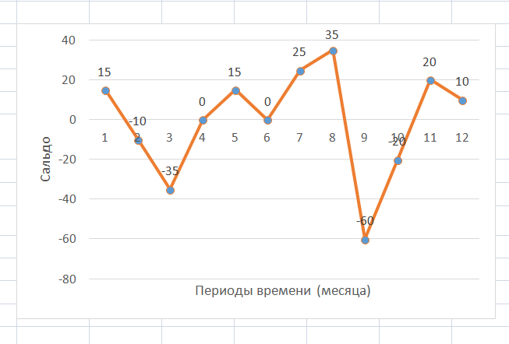

Рисунок 34 – график зависимости сальдо от периода времени для подр.2

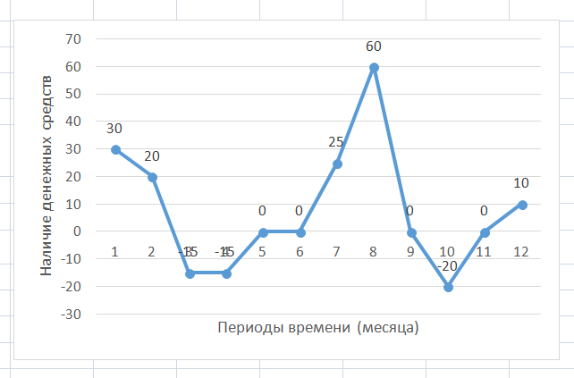

Рисунок 35 – график зависимости наличия денежных средств от периода времени для подр.2

Для 3 подразделения итоговые данные таковы (рис. 39):

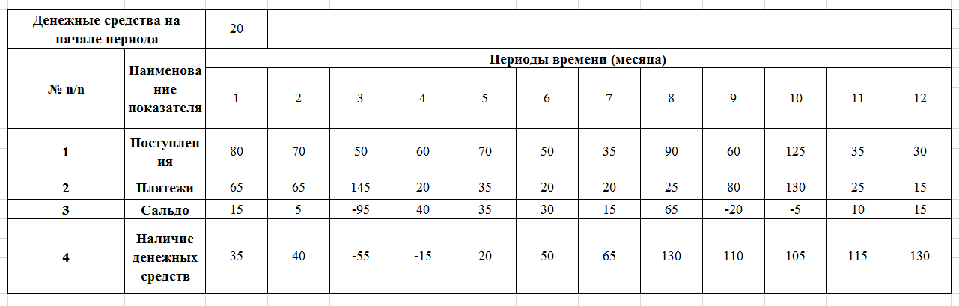

Рисунок 36 – таблица прогноза наличия денежных средств для подразделения 3

Построим графики зависимости поступлений, платежей, сальдо и наличия денежных средств от месяцев (рис. 37 - 40).

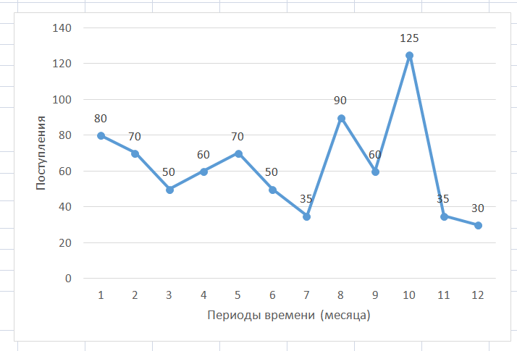

Рисунок 37 – график поступления денежных средств для подр.3

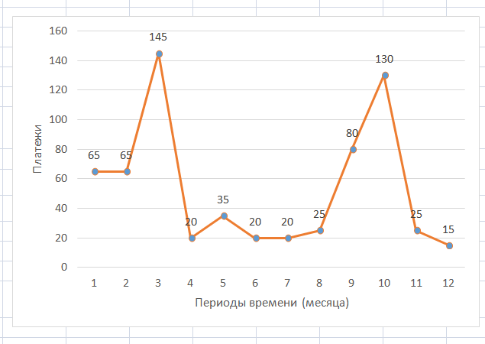

Рисунок 38 – график платежей для подр.3

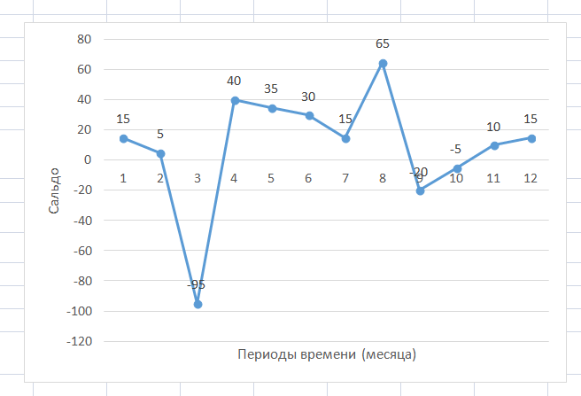

Рисунок 39 – график зависимости сальдо от периода времени для подр.3

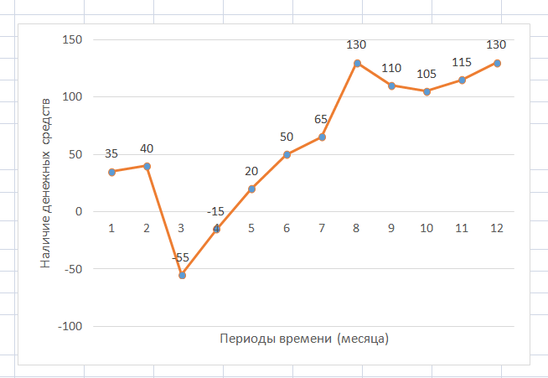

Рисунок 40 – график зависимости наличия денежных средств от периода времени для подр.3

**Построение финансового плана для всех подразделений**

Создаем макет таблицы, сохранив формулы в ячейках строк сальдо и наличия денежных средств.

В ячейку «денежные средства на начало периода» вставляем сумму значений аналогичных ячеек предыдущих трех таблиц (рисунок 41).

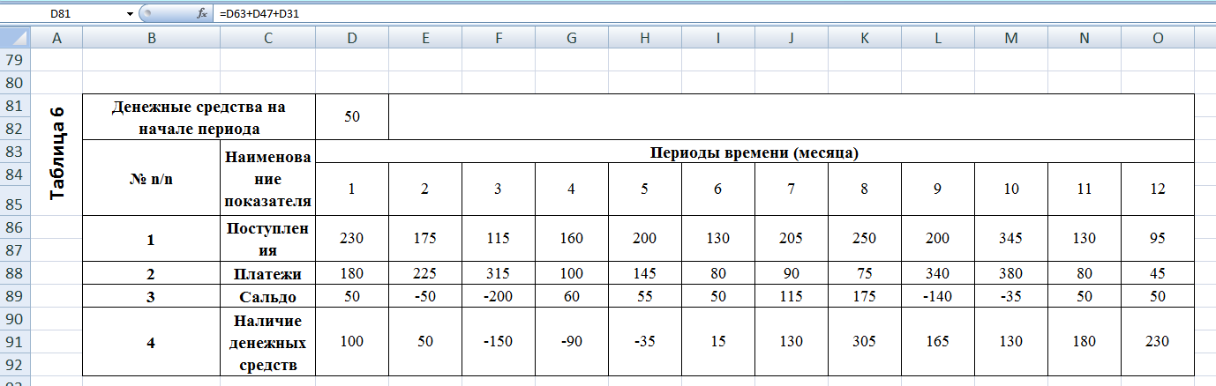

Рисунок 41 – общая таблица данных о трех подразделениях. Общие денежые средства на начало периода

В ячейку значения поступления за январь вставляем сумму значений аналогичных ячеек предыдущих трех таблиц и переносим ее на остальные ячейки таблицы строк поступлений и платежей (рис. 42).

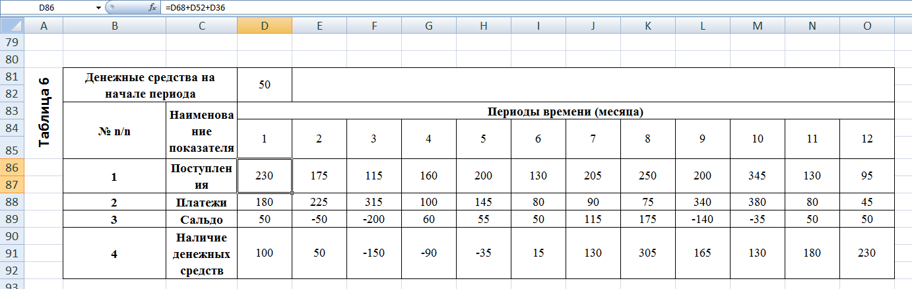

Рисунок 42 – общая таблица данных о трех подразделениях. Общие поступления и платежи

**Построение графика**

На основе данной таблицы строим график зависимости значений показателя наличия денежных средств (рис. 43).

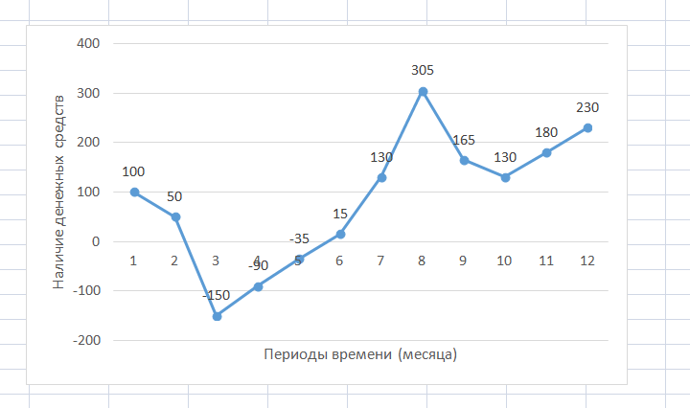

Рисунок 43 – график зависимости наличия денежных средств для всех подразделений.

**Анализ финансовой реализуемости плана**

Проведя анализ, можно сделать следующие выводы:

Имея изначально 55 млн. руб., в итоге получили 235 млн. руб.

В те месяцы, когда значение сальдо было отрицательным, значение наличия денежных средств уменьшалось, а когда положительным – увеличивалось.

Прирост наличия денежных средств в итоге: 235 – 55 = 180 млн. рублей

В период с марта по май значение наличия денежных средств ниже нуля, из чего можно сделать вывод, что данный план нереализуем.

**Оценка целесообразности привлечения заемных средств.**

Условия взятия кредита:

* 1. срок взятия кредита: 3 месяца
  2. возврат суммы кредита производится ежемесячно равными долями, начиная с месяца, следующего за месяцем, в котором кредит был взят;
  3. процент годовых: 42

Добавляем в таблицу новую строку «Потребность в заемных средствах» и вписываем под первым отрицательным значением четвертой строки (в данном случае за март) значение, противоположное последнему.

При этом к значению в ячейке поставок за март прибавляем значение в ячейке потребности в заемных средствах за март.

Добавляем в таблицу новые строки: «поступления кредитов», «платежи по возврату кредита», «выплата процентов за кредит».

В строке «поступление кредита» в марте указываем объем требуемых средств

Кредит мы берем на 3 месяца, значит, выплачиваем его с апреля по июнь

Так как выплаты одинаковые каждый месяц, то вводим в ячейки платежей по возврату кредита сумму займа, поделенную на количество месяцев.

В данном случае 150/3 = 50

Далее вычисляем значения в ячейках платежей по процентам на кредит, для этого в ячейке за первый месяц выплат умножаем сумму кредита на банковский годовой коэффициент и делим на 12.

В ячейке за второй месяц выплат умножаем разность суммы кредита и предыдущей выплаты на банковский годовой коэффициент и делим на 12.

Аналогичное действие производим для следующего месяца.

Далее из формулы сальдо за апрель вычитаем сумму платежа по возврату кредита и платежа по процентам за кредит за апрель и проделываем аналогичное действие с ячейками сальдо за май и июнь. Получим таблицу следующего вида (рис. 44):

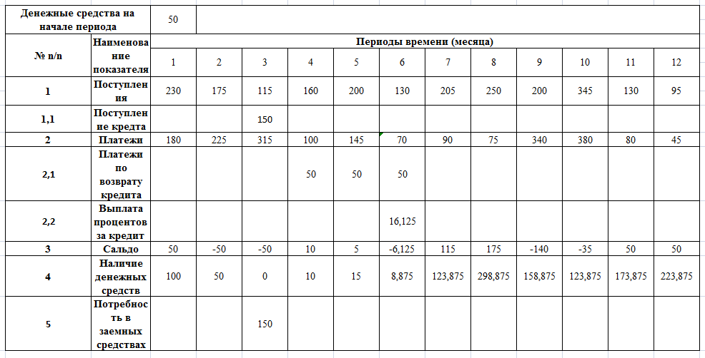

Рисунок 44 – Прогноз наличия денежых средств для всех подразделений с учетом взятия кредита

Построим график зависимости наличия денежных средств от месяцев (рис. 45)

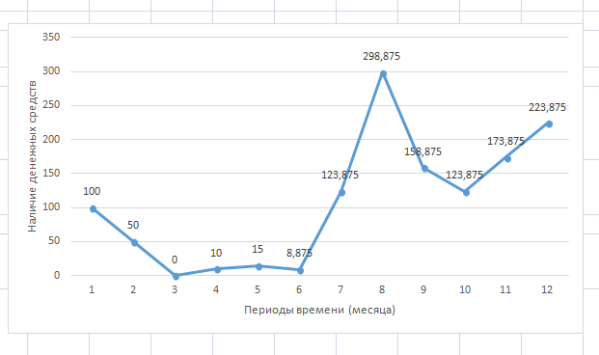

Рисунок 45 – Графическое представление зависимости

**Оценка целесообразности**

Прирост наличия денежных средств для невыполнимого плана:

223,875 – 50 = 173,875 млн. рублей, в то время как до взятия кредита такой прирост составил:

230 – 50 = 180 млн. рублей

В начальном плане за период с марта по май наличие денежных средств представляло собой отрицательную величину, что делало план нереализуемым. После взятия кредита в марте в размере 145 млн. рублей на три месяца под 42% годовых, план стал реализуемым, образуя уменьшение наличие денежных средств по итогу данного периода на 10,25 млн. рублей.

**Вывод**

Взятие кредита является целесообразным решением, так как позволяет избежать рисков других вариантов решений проблемы дефицита наличия денежных средств и нереализуемости плана.

**2.4 Выводы**

В проектной части данной курсовой работы были показаны два процесса автоматизированного финансово-экономического учета: стратегическое планирование и анализ движения денежных средств. Работа была выполнена в программе для работы с таблицами Microsoft Office Excel 2007 и 2018.

Microsoft Office Excel дает возможность оформлять учетные данные в виде таблиц и на основе полученных данных производить оценку материального положения предприятий в числовом и графическом виде. Главной функцией данного средства автоматизации является работа с формулами, необходимыми при работе с расчетами кредитного процента или вычислении суммарных затрат и суммарного эффекта, сальдо, анализ наличия денежных средств, суммарный прогноз наличия денежных средств для нескольких подразделений предприятия и т.д., которые были показаны в примере данной курсовой работы.

Автоматизация расчетов финансово-экономической политики компании необходима в современном мире. Она делает сложные для человека процессы проще и быстрее и обеспечивает более эффективную работу предприятия. Без ПО, которое автоматизирует работу, задания с анализом и планированием выполнялись очень долго из-за больших расчетов.

# Заключение

В данной курсовой работе были рассмотрены:

1. информационные технологии для управления и принятия решений;
2. Программные продукты для автоматизации расчетов для формирования финансово-экономической политики фирмы;
3. Необходимость автоматизации расчетов для формирования финансово-экономической политики фирмы;

Были приведены примеры решения с помощью средства автоматизации Microsoft Office Excel 2007/2016 таких задач, как:

1. стратегическое планирование, в результате которого было вычислено необходимое для реализации проектов организации количество денег, а также выделение рентабельных проектов, оценка целесообразности инвестиции части собственных денег или взятия кредита
2. анализ движения денежных средств предприятия, в процессе которого была выполнена оценка наличия и движения денежных средств, а также принято решение о целесообразности взятия кредита и расчета кредитных выплат.

Эти примеры показали, как облегчить работу с помощью ПО для автоматизации.

# Список литературы

1) Excel 2010 в примерах. Режим доступа: https://kpfu.ru/docs/F154316488/Excel_2010.pdf (Дата обращения: 29.01.2020).

2) Информационные технологии принятия управленческого решения. Режим доступа: https://studfile.net/preview/4431239/page:30/ (Дата обращения: 29.01.2020).

3) Excel для бухгалтера. Режим доступа: http://blognalog.com/na-zametku/excel-dlya-buhgaltera-korotko-o-glavnom.html (Дата обращения: 30.01.2020).

4) Виталий Леонтьев: Microsoft Excel 2016. Новейший самоучитель. Редактор: Обручев В. Издательство: Эксмо-Пресс, 2016 г.

5) Самоучитель EXCEL с примерами. Режим доступа: https://exceltable.com/uroki-excel/samouchitel-excel-s-primerami (Дата обращения: 29.01.2020).